Как собрать ребенка в лагерь
Роспотребнадзор напоминает, как правильно собрать ребенка в лагерь. Количество вещей, которые вы планируете дать ребенку с собой, необходимо рассчитать на смену в 21 день.
· Составьте полный список вещей, которые ваш ребенок берет в лагерь, в двух экземплярах (один положите в чемодан, второй оставьте для себя).
· Подпишите или выделите каким-либо другим способом багаж своего ребенка, чтобы он мог легко опознать его среди чемоданов и рюкзаков других детей.
· Если вы даете ребенку с собой в поездку технику (телефоны, смартфоны, ноутбуки, планшеты, плееры), то лучше, если она будет недорогостоящей, так как ребенок может ее потерять.
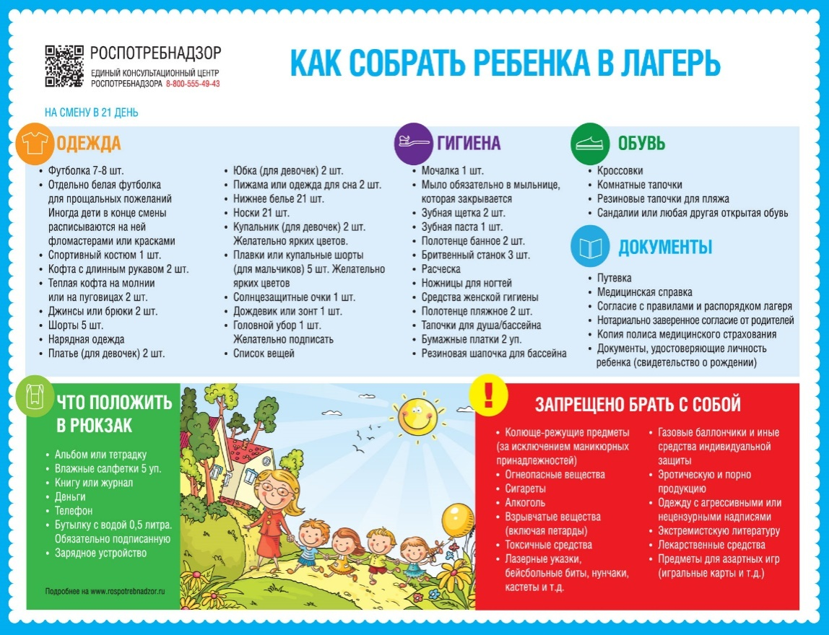
Перед поездкой в лагерь ребёнку необходимо объяснить, что ему предстоит жить с другими детьми, и напомнить о правилах совместного проживания. Дети должны соблюдать элементарные правила гигиены: умываться, чистить зубы, принимать душ и не забывать мыть руки до и после еды, а также после посещения туалета. Кроме того, дети должны использовать только индивидуальные предметы личной гигиены – зубные щетки, полотенца, и не пользоваться чужими вещами.

